
Ганиев Р.Р.,
Инструктор по физическому развитию
Консультационного центра
«Первые шаги»- «Беренче адымнар»

Как выбрать спортивную секцию для малыша?
Если вы хоть раз задумывались о том, во сколько надо отдавать малыша спорт и как выбрать спортивную секцию, то эта статья для вас. О возрасте, критериях выбора, плюсах и минусах различных видов спорта, а также истории реальных мам.
О чём жалели многие родители, когда в пандемию закрылось почти всё? О том, что дети больше не могут ходить в спортивные секции. И действительно, это же практически идеальное место: ребёнок физически развивается, выплёскивает энергию и находит новых друзей. Сегодня поговорим о том, как выбрать спортивную секцию для детей.

С какого возраста начинаем
Тренеры и педиатры утверждают, что знакомить детей с физкультурой можно начинать с 4-5 лет. В этом возрасте ребёнок уже понимает, чего от него хотят, готов слушаться наставника. При этом он знает, что иногда надо преодолеть себя, чтобы добиться результатов. Будущий спортсмен не будет обижаться на критику и заливаться слезами, когда тренер сделает замечание.
Если, впрочем, вам кажется, что ваш малыш может и раньше попробовать свои силы в спорте, то для вас открыты детская йога, плавание, танцы и гимнастика. Как правило, занятия для двух- и трёхлеток проходят вместе с родителями. Такие кружки станут трамплином для полноценной секции.
Однако будьте осторожны: пока малыш подрастает, его организм очень хрупок. Бывает так, что слишком ранний старт в спорте аукается больными суставами и проблемами с позвоночником в более старшем возрасте.

Темперамент превыше всего
Как известно, по типу темперамента люди делятся на сангвиников, холериков, флегматиков и меланхоликов. У каждого темперамента есть плюсы и минусы.
- Сангвиникам жизнь не мила без постоянных побед и комплиментов. Детям нравится быть в центре внимания и вести за собой сверстников. Поэтому если ваш малыш – сангвиник, то присмотритесь к игровым видам спорта. Представители этого темперамента быстро загораются, но и так же моментально остывают. Используйте эти качества и подумайте: может быть, вашему ребёнку стоит попробовать футбол, хоккей или волейбол?
- Холерики тоже эмоциональны. Психологи рекомендуют попробовать им биатлон, бег на короткие дистанции, единоборства. Кто знает, вдруг когда-нибудь Дмитрий Губерниев будет болеть и за вашу дочку или сына?
- Если кошмар предыдущих двух типов – это повторения, то флегматики , наоборот, обожают делать одно и то же. Их сильная сторона – выдержка и внимание. Поэтому таким детям мы бы порекомендовали лыжные гонки, плавание, велоспорт, спортивная ходьба и бег на средние и длинные дистанции.
- Меланхолики не терпят ограничения, они не сработаются с властным тренером. Секция тяжёлой атлетики или стрельбы хорошо подойдёт будущим спортсменам с этим темпераментом. Также меланхоликам понравятся интеллектуальные виды, например, шахматы или бильярд.

Общие правила выбора секции
Темперамент – не единственное, что важно при выборе спорта. Понятно, что если у вас подрастает сангвиник, но ему не нравится тяжёлая атлетика, то вы не отдадите его в этот вид спорта. Следовательно, первое правило – учитывайте интересы и способности ребёнка. Если ваш малыш обожает залезать на самые неприступные горки и висит, как обезьянка, на шведской стенке, то узнайте, где ближайшая секция скалолазания или гимнастики.
Из первого совета следует второй: лучше всего выбирать те виды спорта, для занятия которыми есть условия рядом с вашим домом. Если вы живёте по соседству с бором, то там наверняка располагается лыжная база с секцией. А если в вашем районе работает бассейн, то вам сама судьба велела предложить ребёнку плавание.

Не менее важным является стоимость занятий. При этом не забудьте добавить цену на инвентарь и костюмы. Понятно, что одно из самых бюджетных занятий – это плавание или борьба. А вот большинство зимних видов спорта, теннис или велоспорт немногим по карману. Особенно, если вы планируете, что ребёнок построит карьеру в профессиональном спорте.
Узнайте, есть ли в выбранной вами секции пробные уроки. Запишите своего сына или дочь на разные направления, чтобы ребёнок мог выбрать то, что ему ближе по душе. Также поговорите с возможным тренером и обратите внимание, как он общается с подопечными.

А что со здоровьем?
Перед началом занятий в секции вас, скорее всего, попросят пройти медосмотр. Это необходимо, чтобы не нанести вред растущему организму. Учитывайте, что у большинства видов спорта есть противопоказания, и это не шутки. Если у вашего малыша есть какие-то проблемы со здоровьем, то поговорите с педиатром: он наверняка посоветует вам определённый вид спорта для детей дошкольного возраста.

Что делать, если ребёнок хочет бросить спорт
Это непростой вопрос. С одной стороны, редкое родительское сердце не дрогнет, когда драгоценный ребёнок захлёбывается слезами и просит забрать с занятий. С другой – дети должны понимать, что добиться результата без преодоления себя и каких-либо усилий трудно. В конце концов, надо же закалять характер!
Психологи советуют несколько вариантов. Первый – вы забираете, но он будет заниматься другим спортом или же остаётесь в условных лыжах, но меняете тренера. Второй – вы договариваетесь с малышом, что он отходит до конца года, а потом уже вместе будете решать, что делать дальше. Третий – вы просто забираете его с занятий. Этот вариант подходит, если у вас уже достаточно взрослый ребёнок и если вы понимаете, что это его взвешенное решение.

Выбираем вид спорта: плюсы и минусы
Каждый вид спорта для детей дошкольного возраста по-своему хорош. Давайте рассмотрим плюсы и минусы наиболее популярных секций.

Водные виды спорта
В основе лежит, конечно же, плавание, а это настолько хороший вид спорта для детей, что его рекомендуют даже грудничкам. Оно подойдёт и для ребят с синдромом дефицита внимания и гиперактивности (вспомните историю Майкла Фелпса). «Самый главный фактор при выборе вида спорта – чтобы ребёнок после занятия чувствовал усталость, а не перевозбуждение. – Как правило, рекомендуют бассейн».
Благодаря плаванию появляется:
- Правильная осанка;
- Крепкие мышцы;
- Выносливость.
Также дети, занимающиеся в бассейне, меньше болеют простудными заболеваниями. Да и вообще умение отлично плавать ещё никому не повредило!
Обратите внимание, что противопоказания для занятий в бассейне – проблемы с сердечно-сосудистой системой и кожные заболевания. А вот насчёт частых отитов нет единого мнения, однако большинство тренеров считают, что таким детям всё же лучше выбрать другой спорт.

Зимние виды спорта

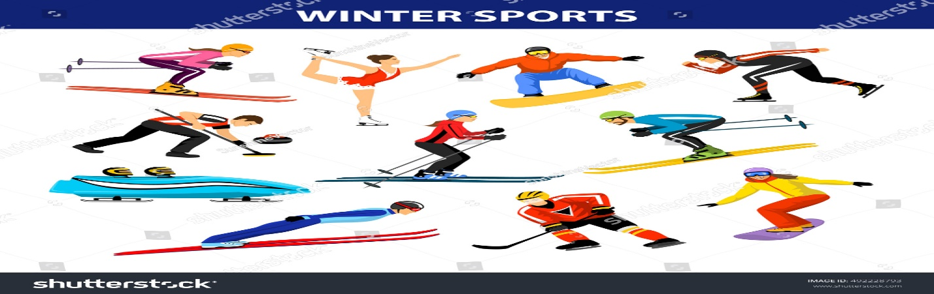
Для большинства регионов нашей страны это идеальный спорт – спасибо долгим и снежным зимам.
Дети, которые занимаются этими видами спорта, отличаются выносливостью и умением держать равновесие, у них сильные мышцы и хорошая координация движений. Не стоит забывать и то, что любители зимних видов спорта редко болеют ОРВИ.

Игровые виды спорта 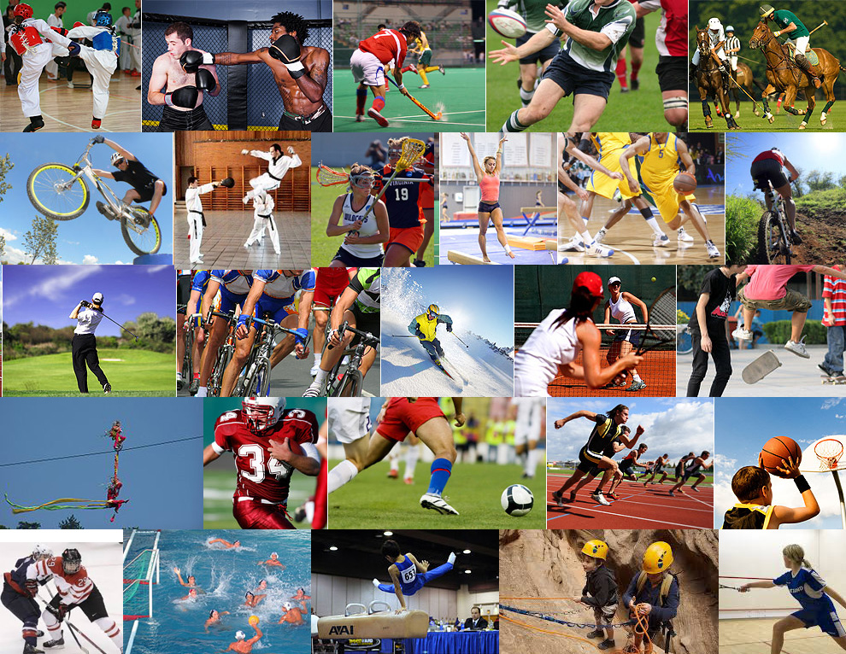

Занимаясь футболом, баскетболом, волейболом и т.д., ребёнок физически развивается. У него также формируется умение работать в команде и выстраивать стратегию. А кроме того, у него формируется зрительно-двигательная координация. Если в первые годы обучения каждый малыш стремится сам забить гол, то со временем он понимает, что иногда дать пас гораздо важнее, чем попробовать самому покорить ворота.
Если у вас растёт общительная девочка или мальчик, то им будет легко работать в команде. А если у вас застенчивый ребёнок, то через игру он сможет найти общий язык со сверстниками.
Если ваш ребёнок занимается хоккеем, то следите за его осанкой: в этом виде спорта активно развивается ведущая рука, в итоге позвоночник может искривляться.

Боевые искусства

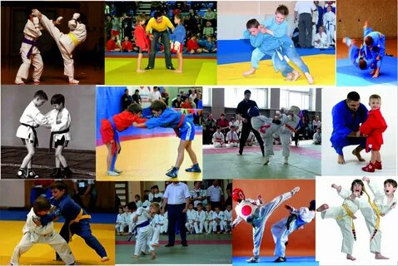
Это отличный способ укротить неуёмную энергию подрастающего сорванца! Также эти виды подойдут детям с лидерскими качествами. Занимаясь ушу, греко-римской борьбой, дзюдо, каратэ и т.д., ребёнок научится:
- Управлять эмоциями;
- Просчитывать шаги соперника;
- Нарастит мышечную массу;
- Станет более гибким;
- Научится защищаться.
Учитывайте также, что в основе боевых искусств лежит философия, а одним из главных уроков, который преподают на занятиях – это умение выйти из конфликтной ситуации, не размахивая кулаками и ногами.
Если ваш ребёнок бывает агрессивным, то посоветуйтесь с тренером перед началом занятий. С одной стороны, ваша девочка или мальчик будут выплёскивать энергию на татами или ковре, а с другой – ребёнок научится хорошо драться. Не станет ли это миной замедленного действия?...

Гимнастика 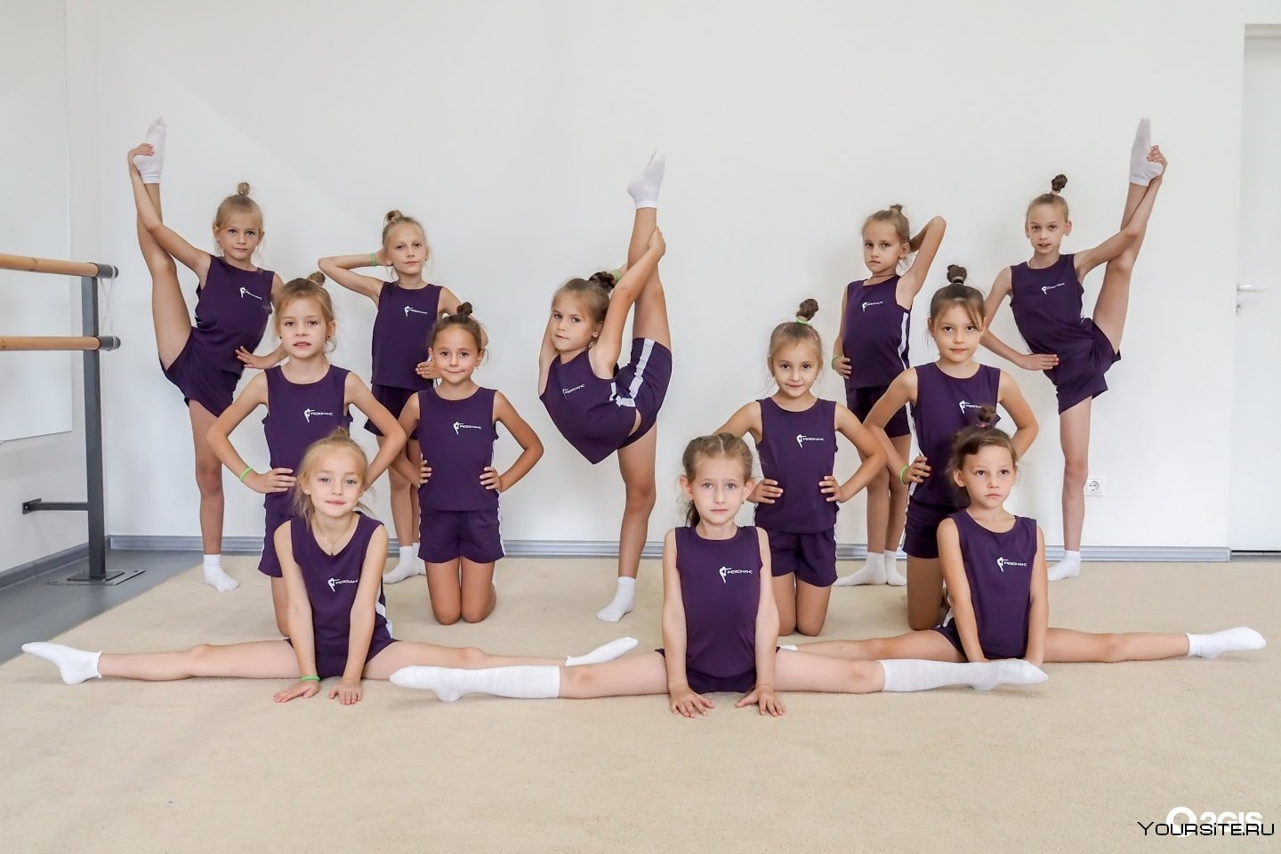
Поговорим о художественной и спортивной гимнастике и акробатике. Вспомните, как непринуждённо и словно по мановению палочки взлетает юная гимнастка! Однако за такой лёгкостью скрываются тысячи часов, проведённых в зале, и литры пота и слёз, пролитых на ковёр. Многих родителей, впрочем, это не останавливает.
Плюсы гимнастики:
- Улучшает осанку;
- Формируется идеальная фигура;
- Закаляется характер.
Учтите, что гимнастика – сложный вид спорта. Из-за нагрузок на позвоночный столб девушки, прошедшие «художку», так и остаются невысокими.

Шахматы

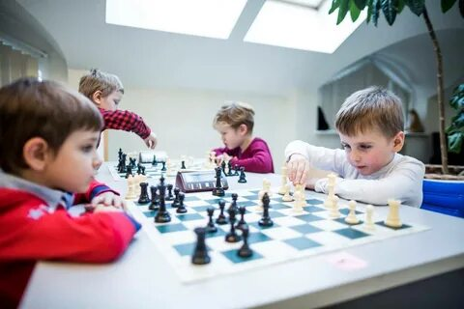
Этот благородный вид в рекламе не нуждается. Скажем только, что шахматы тренируют дисциплину, терпение, упорство, умение просчитывать шаги соперника и мастерство сконцентрироваться на одном. Родители по достоинству оценят, что у малыша развиваются оба полушария мозга.
Шахматы хорошо сочетать с каким-нибудь активным видом спорта: например, раз в неделю ребёнок ходит в эту секцию, а ещё раз – на бег или на лыжи.

